
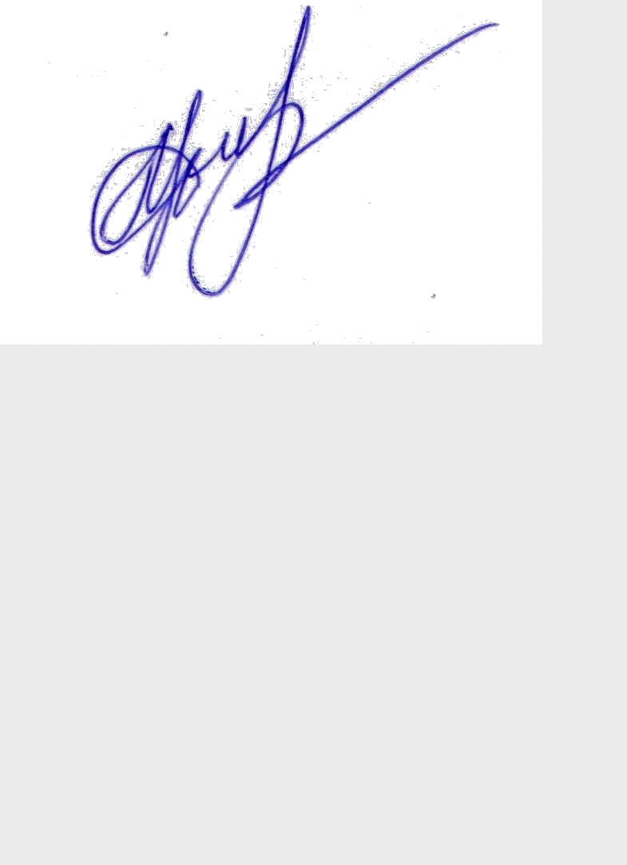
УТВЕРЖДАЮ
Директор МБОУ «Сакская СШ № 3»
____________В.М.Манжос
Приказ от 26.09.2016 г № 176

График
МБОУ «Сакская СШ № 3»
проведения школьного и муниципального этапа всероссийской олимпиады школьников в 2016/2017 учебном году

Предмет | Дата  проведения  школьного этапа  олимпиады | Дата  проведения  муниципального  этапа олимпиады
Искусство (МХК) | 04.10.2016г., вторник | 05.11.2016г.
История | 05.10.2016г., среда | 06.11.2016г.
Обществознание | 06.10.2016г., четверг | 08.11.2016г.
Физическая культура | 07.10.2016г., пятница | 09.11.2016г.
Литература | 10.10.2016г., понедельник | 10-11.11.2016г.
География | 11.10.2016г, вторник | 12.11.2016г.
Технология | 12.10.2016г., среда | 13.11.2016г.
Английский язык | 13.10.2016г., четверг | 15.11.2016г.
Русский язык | 17.10.2016г., понедельник | 17.11.2016г.
ОБЖ | 18.10.2016г., вторник | 18.11.2016г.
Физика | 19.10.2016г., среда | 19.11.2016г.
Биология | 20.10.2016г., четверг | 20.11.2016г.
Математика | 21.10.2016г, пятница | 22.11.2016г.
Украинский язык и литература | 24.10.2016г., понедельник | 23.11.2016г.
Химия | 26.10.2016г, среда | 26.11.2016г
Информатика и ИКТ | 27.10.2016г., четверг | 27.11.2016г.
Экология | 28.10.2016г., пятница | 30.11.2016г.

Зам.директора по УВР Данилова Г.Г.

